АДМИНИСТРАЦИЯ

СТАРОКАЛИТВЕНСКОГО СЕЛЬСКОГО ПОСЕЛЕНИЯ

РОССОШАНСКОГО МУНИЦИПАЛЬНОГО РАЙОНА

ВОРОНЕЖСКОЙ ОБЛАСТИ

ПОСТАНОВЛЕНИЕ

От 02.02.2024 г. № 16

с. Старая Калитва

**Об утверждении схемы границ прилегающих территорий к земельным участкам**

В соответствии с Федеральным законом от 06.10.2003 № 131-ФЗ «Об общих принципах организации местного самоуправления в Российской Федерации», Законом Воронежской области от 05.07.2018 N 108-ОЗ «О порядке определения границ прилегающих территорий в Воронежской области», Правилами благоустройства Старокалитвенского сельского поселения Россошанского муниципального района Воронежской области, утвержденными решением Совета народных депутатов Старокалитвенского сельского поселения от 14.07.2020 г. № 247, администрация Старокалитвенского сельского поселения

ПОСТАНОВЛЯЕТ:

1. Утвердить схему границ прилегающих территорий к земельным участкам согласно приложению к настоящему постановлению.

2. Обнародовать настоящее постановление путем размещения его текста на официальном сайте Старокалитвенского сельского поселения Россошанского муниципального района Воронежской области в сети Интернет.

3. Настоящее постановление вступает в силу со дня его подписания.

4. Контроль за исполнением настоящего постановления возложить на главу Старокалитвенского сельского поселения.

Глава Старокалитвенского

сельского поселения Е.В. Кондратович

Приложение

к постановлениюадминистрации Старокалитвенского сельского поселения Россошанского муниципального района Воронежской области

от 02.02.2024г. № 16

**Схема границ прилегающих территорий**

|  |  |  |  |  |
| --- | --- | --- | --- | --- |
| Условный №  прилегающей территории | Идентификационное обозначение объекта, в отношении которого устанавливается прилегающая территория | Адрес здания, строения, сооружения, земельного участка | Кадастровый номер  земельного участка | |
| ПТ-1 | ЗУ-1 | Воронежская область, Россошанский район,  с. Терновка,  ул. Луговая, 1 | 36:27:0830005:28 | |
| ПТ-2 | ЗУ-2 | Воронежская область, Россошанский район,  с. Терновка,  ул. Луговая, 3/1 | 36:27:0830005:40 | |
| ПТ-3 | ЗУ-3 | Воронежская область, Россошанский район,  с. Терновка,  ул. Луговая, 3/2 | 36:27:0830005:41 | |
| ПТ-4 | ЗУ-4 | Воронежская область, Россошанский район,  с. Терновка,  ул. Луговая, 4 | 36:27:0830004:12 | |
| ПТ-5 | ЗУ-5 | Воронежская область, Россошанский район,  с. Терновка,  ул. Луговая, 5/1 | | 36:27:0830005:19 |
| ПТ-6 | ЗУ-6 | Воронежская область, Россошанский район,  с. Терновка,  ул. Луговая, 5/2 | 36:27:0830005:20 | |
| ПТ-7 | ЗУ-7 | Воронежская область, Россошанский район,  с. Терновка,  ул. Луговая, 6 | 36:27:0830004:13 | |
| ПТ-8 | ЗУ-8 | Воронежская область, Россошанский район,  с. Терновка,  ул. Луговая, 7 | 36:27:0830005:3 | |
| ПТ-9 | ЗУ-9 | Воронежская область, Россошанский район,  с. Терновка,  ул. Луговая, 11 | 36:27:0830005:21 | |
| ПТ-10 | ЗУ-10 | Воронежская область, Россошанский район,  с. Терновка,  ул. Луговая, 16 | 36:27:0830007:7 | |
| ПТ-11 | ЗУ-11 | Воронежская область, Россошанский район,  с. Терновка,  ул. Луговая, 19 | 36:27:0830005:23 | |
| ПТ-12 | ЗУ-12 | Воронежская область, Россошанский район,  с. Терновка,  ул. Луговая, 20 | 36:27:0830007:6 | |
| ПТ-13 | ЗУ-13 | Воронежская область, Россошанский район,  с. Терновка,  ул. Луговая, 21 | 36:27:0830005:24 | |
| ПТ-14 | ЗУ-14 | Воронежская область, Россошанский район,  с. Терновка,  ул. Луговая, 23 | 36:27:0830005:2 | |
| ПТ-15 | ЗУ-15 | Воронежская область, Россошанский район,  с. Терновка,  ул. Луговая, 25 | 36:27:0830005:39 | |
| ПТ-16 | ЗУ-16 | Воронежская область, Россошанский район,  с. Терновка,  ул. Луговая, 27 | 36:27:0830005:25 | |
| ПТ-17 | ЗУ-17 | Воронежская область, Россошанский район,  с. Терновка,  ул. Луговая, 29 | 36:27:0830005:26 | |
| ПТ-18 | ЗУ-18 | Воронежская область, Россошанский район,  с. Терновка,  ул. Луговая, 31 | 36:27:0830006:3 | |
| ПТ-19 | ЗУ-19 | Воронежская область, Россошанский район,  с. Терновка,  ул. Луговая, 33 | 36:27:0830006:4 | |
| ПТ-20 | ЗУ-20 | Воронежская область, Россошанский район,  с. Терновка,  ул. Зеленая, 1 | | 36:27:0830007:17 |
| ПТ-21 | ЗУ-21 | Воронежская область, Россошанский район,  с. Терновка,  ул. Зеленая, 3 | 36:27:0830007:2 | |
| ПТ-22 | ЗУ-22 | Воронежская область, Россошанский район,  с. Терновка,  ул. Зеленая, 5 | 36:27:0830007:18 | |
| ПТ-23 | ЗУ-23 | Воронежская область, Россошанский район,  с. Терновка,  ул. Зеленая, 7 | 36:27:0830007:19 | |
| ПТ-24 | ЗУ-24 | Воронежская область, Россошанский район,  с. Терновка,  ул. Зеленая, 11 | 36:27:0830007:21 | |
| ПТ-25 | ЗУ-25 | Воронежская область, Россошанский район,  с. Терновка,  ул. Зеленая, 17 | 36:27:0830007:28 | |

Утверждено:

Постановлением администрации

Старокалитвенского сельского поселения

от 02.02.2024г. № 16

**Схема границ прилегающей территории**

Адрес: Воронежская область, Россошанский район, с. Терновка, ул. Луговая, 1

Кадастровый номер земельного участка 36:27:0830005:28

Общая площадь прилегающей территории: 19,4 м2

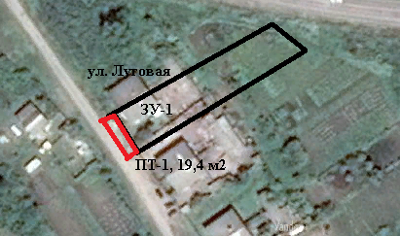

**Условные обозначения:**

|  |
| --- |
| - прилегающая территория к земельному участку ул. Луговая  ПТ -1 –прилегающая территория  ЗУ-1 – обозначение объекта, в отношении которого устанавливается прилегающая  территория  - граница земельного участка, в отношении которого устанавливается прилегающая территория |

Глава Старокалитвенского

сельского поселения Е.В. Кондратович

Утверждено:

Постановлением администрации

Старокалитвенского сельского поселения

от 02.02.2024г. № 16

**Схема границ прилегающей территории**

адрес: Воронежская область, Россошанский район, с. Терновка, ул. Луговая, 3/1

Кадастровый номер земельного участка 36:27:0830005:40

Общая площадь прилегающей территории: 18,7 м2

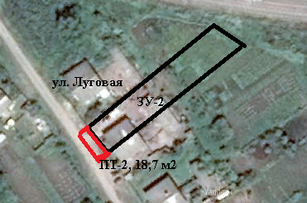

**Условные обозначения:**

|  |
| --- |
| - прилегающая территория к земельному участку ул. Луговая  ПТ -2 –прилегающая территория  ЗУ-2 – обозначение объекта, в отношении которого устанавливается прилегающая  территория  - граница земельного участка, в отношении которого устанавливается прилегающая территория |

Глава Старокалитвенского

сельского поселения Е.В. Кондратович

Утверждено:

Постановлением администрации

Старокалитвенского сельского поселения

от 02.02.2024г. № 16

**Схема границ прилегающей территории**

Адрес: Воронежская область, Россошанский район, с. Терновка, ул. Луговая, 3/2

Кадастровый номер земельного участка 36:27:0830005:41

Общая площадь прилегающей территории: 18,5 м2

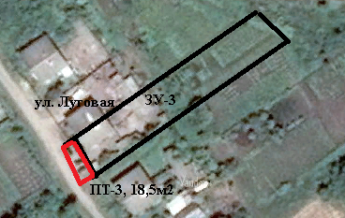

**Условные обозначения:**

|  |
| --- |
| - прилегающая территория к земельному участку ул. Луговая  ПТ -3 –прилегающая территория  ЗУ-3 – обозначение объекта, в отношении которого устанавливается прилегающая  территория  - граница земельного участка, в отношении которого устанавливается прилегающая территория |

Глава Старокалитвенского

сельского поселения Е.В. Кондратович

Утверждено:

Постановлением администрации

Старокалитвенского сельского поселения

от 02.02.2024г. № 16

**Схема границ прилегающей территории**

Адрес: Воронежская область, Россошанский район, с. Терновка, ул. Луговая, 4

Кадастровый номер земельного участка 36:27:0830004:12

Общая площадь прилегающей территории: 29,8 м2

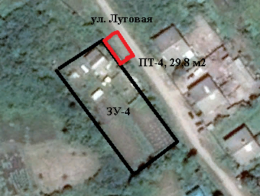

**Условные обозначения:**

|  |
| --- |
| - прилегающая территория к земельному участку ул. Луговая  ПТ -4 –прилегающая территория  ЗУ-4 – обозначение объекта, в отношении которого устанавливается прилегающая  территория  - граница земельного участка, в отношении которого устанавливается прилегающая территория |

Глава Старокалитвенского

сельского поселения Е.В. Кондратович

Утверждено:

Постановлением администрации

Старокалитвенского сельского поселения

от 02.02.2024г. № 16

**Схема границ прилегающей территории**

Адрес: Воронежская область, Россошанский район, с. Терновка, ул. Луговая, 5/1

Кадастровый номер земельного участка 36:27:0830005:19

Общая площадь прилегающей территории: 21,1 м2

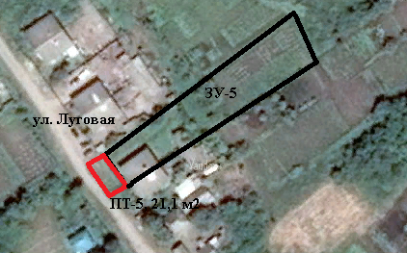

**Условные обозначения:**

|  |
| --- |
| - прилегающая территория к земельному участку ул. Луговая  ПТ -5 –прилегающая территория  ЗУ-5 – обозначение объекта, в отношении которого устанавливается прилегающая  территория  - граница земельного участка, в отношении которого устанавливается прилегающая территория |

Глава Старокалитвенского

сельского поселения Е.В. Кондратович

Утверждено:

Постановлением администрации

Старокалитвенского сельского поселения

от 02.02.2024г. № 16

**Схема границ прилегающей территории**

Адрес: Воронежская область, Россошанский район, с. Терновка, ул. Луговая, 5/2 Кадастровый номер земельного участка 36:27:0830005:20

Общая площадь прилегающей территории: 22,6 м2

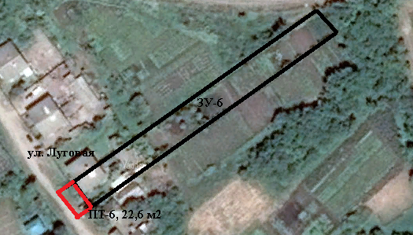

**Условные обозначения:**

|  |
| --- |
| - прилегающая территория к земельному участку ул. Луговая  ПТ -6 –прилегающая территория  ЗУ-6 – обозначение объекта, в отношении которого устанавливается прилегающая  территория  - граница земельного участка, в отношении которого устанавливается прилегающая территория |

Глава Старокалитвенского

сельского поселения Е.В. Кондратович

Утверждено:

Постановлением администрации

Старокалитвенского сельского поселения

от 02.02.2024г. № 16

**Схема границ прилегающей территории**

Адрес: Воронежская область, Россошанский район, с. Терновка, ул. Луговая, 6

Кадастровый номер земельного участка 36:27:0830004:13

Общая площадь прилегающей территории: 18,7 м2

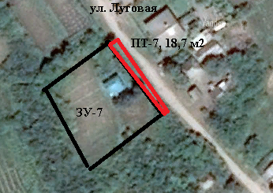

**Условные обозначения:**

|  |
| --- |
| - прилегающая территория к земельному участку ул. Луговая  ПТ -7 –прилегающая территория  ЗУ-7 – обозначение объекта, в отношении которого устанавливается прилегающая  территория  - граница земельного участка, в отношении которого устанавливается прилегающая территория |

Глава Старокалитвенского

сельского поселения Е.В. Кондратович

Утверждено:

Постановлением администрации

Старокалитвенского сельского поселения

от 02.02.2024г. № 16

**Схема границ прилегающей территории**

Адрес: Воронежская область, Россошанский район, с. Терновка, ул. Луговая, 7 Кадастровый номер земельного участка 36:27:0830005:3

Общая площадь прилегающей территории: 27,2 м2 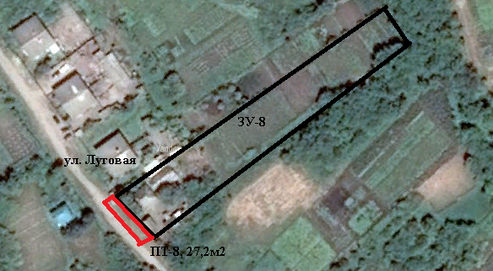

**Условные обозначения:**

|  |
| --- |
| - прилегающая территория к земельному участку ул. Луговая  ПТ -8 –прилегающая территория  ЗУ-8 – обозначение объекта, в отношении которого устанавливается прилегающая  территория  - граница земельного участка, в отношении которого устанавливается прилегающая территория |

Глава Старокалитвенского

сельского поселения Е.В. Кондратович

Утверждено:

Постановлением администрации

Старокалитвенского сельского поселения

от 02.02.2024г. № 16

**Схема границ прилегающей территории**

Адрес: Воронежская область, Россошанский район, с. Терновка, ул. Луговая, 11

Кадастровый номер земельного участка 36:27:0830005:21

Общая площадь прилегающей территории: 32,5 м2 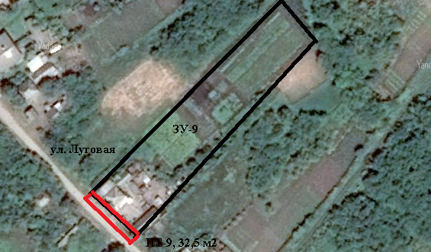

**Условные обозначения:**

|  |
| --- |
| - прилегающая территория к земельному участку ул. Луговая  ПТ -9 –прилегающая территория  ЗУ-9 – обозначение объекта, в отношении которого устанавливается прилегающая  территория  - граница земельного участка, в отношении которого устанавливается прилегающая территория |

Глава Старокалитвенского

сельского поселения Е.В. Кондратович

Утверждено:

Постановлением администрации

Старокалитвенского сельского поселения

от 02.02.2024г. № 16

**Схема границ прилегающей территории**

Адрес: Воронежская область, Россошанский район, с. Терновка, ул. Луговая, 16

Кадастровый номер земельного участка 36:27:0830007:7

Общая площадь прилегающей территории: 30,1 м2

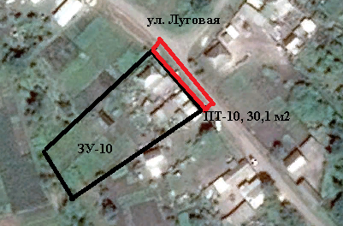

**Условные обозначения:**

|  |
| --- |
| - прилегающая территория к земельному участку ул. Луговая  ПТ -10 –прилегающая территория  ЗУ-10 – обозначение объекта, в отношении которого устанавливается прилегающая  территория  - граница земельного участка, в отношении которого устанавливается прилегающая территория |

Глава Старокалитвенского

сельского поселения Е.В. Кондратович

Утверждено:

Постановлением администрации

Старокалитвенского сельского поселения

от 02.02.2024г. № 16

**Схема границ прилегающей территории**

Адрес: Воронежская область, Россошанский район, с. Терновка, ул. Луговая, 19

Кадастровый номер земельного участка 36:27:0830005:23

Общая площадь прилегающей территории: 20,8 м2

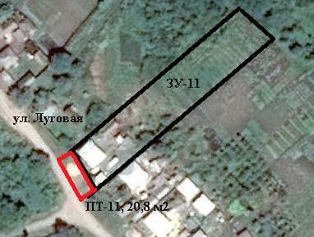

**Условные обозначения:**

|  |
| --- |
| - прилегающая территория к земельному участку ул. Луговая  ПТ -11 –прилегающая территория  ЗУ-11 – обозначение объекта, в отношении которого устанавливается прилегающая  территория  - граница земельного участка, в отношении которого устанавливается прилегающая территория |

Глава Старокалитвенского

сельского поселения Е.В. Кондратович

Утверждено:

Постановлением администрации

Старокалитвенского сельского поселения

от 02.02.2024г. № 16

**Схема границ прилегающей территории**

Адрес: Воронежская область, Россошанский район, с. Терновка, ул. Луговая, 20

Кадастровый номер земельного участка 36:27:0830007:6

Общая площадь прилегающей территории: 21,9 м2

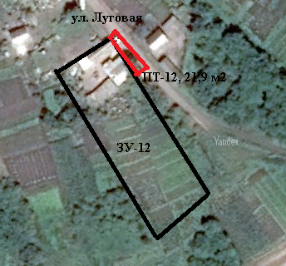

**Условные обозначения:**

|  |
| --- |
| - прилегающая территория к земельному участку ул. Луговая  ПТ -12 –прилегающая территория  ЗУ-12 – обозначение объекта, в отношении которого устанавливается прилегающая  территория  - граница земельного участка, в отношении которого устанавливается прилегающая территория |

Глава Старокалитвенского

сельского поселения Е.В. Кондратович

Утверждено:

Постановлением администрации

Старокалитвенского сельского поселения

от 02.02.2024г. № 16

**Схема границ прилегающей территории**

Адрес: Воронежская область, Россошанский район, с. Терновка, ул. Луговая, 21

Кадастровый номер земельного участка 36:27:0830005:24

Общая площадь прилегающей территории: 32,2 м2

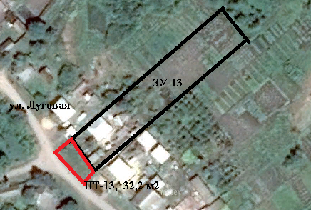

**Условные обозначения:**

|  |
| --- |
| - прилегающая территория к земельному участку ул. Луговая  ПТ -13 –прилегающая территория  ЗУ-13 – обозначение объекта, в отношении которого устанавливается прилегающая  территория  - граница земельного участка, в отношении которого устанавливается прилегающая территория |

Глава Старокалитвенского

сельского поселения Е.В. Кондратович

Утверждено:

Постановлением администрации

Старокалитвенского сельского поселения

от 02.02.2024г. № 16

**Схема границ прилегающей территории**

Адрес: Воронежская область, Россошанский район, с. Терновка, ул. Луговая, 23

Кадастровый номер земельного участка 36:27:0830005:2

Общая площадь прилегающей территории: 27,5 м2 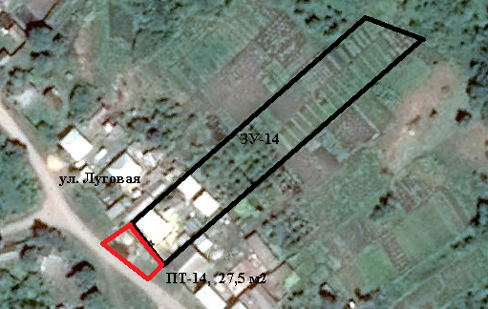

**Условные обозначения:**

|  |
| --- |
| - прилегающая те Луговая  ПТ -14 –прилегающая территория  ЗУ-14 – обозначение объекта, в отношении которого устанавливается прилегающая  территория  - граница земельного участка, в отношении которого устанавливается прилегающая территория |

Глава Старокалитвенского

сельского поселения Е.В. Кондратович

Утверждено:

Постановлением администрации

Старокалитвенского сельского поселения

от 02.02.2024г. № 16

**Схема границ прилегающей территории**

Адрес: Воронежская область, Россошанский район, с. Терновка, ул. Луговая, 25

Кадастровый номер земельного участка 36:27:0830005:39

Общая площадь прилегающей территории: 28,3 м2

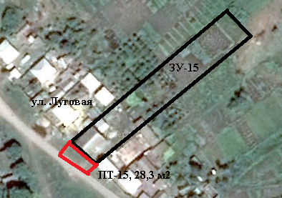

**Условные обозначения:**

|  |
| --- |
| - прилегающая территория к земельному участку ул. Луговая  ПТ -15 –прилегающая территория  ЗУ-15 – обозначение объекта, в отношении которого устанавливается прилегающая  территория  - граница земельного участка, в отношении которого устанавливается прилегающая территория |

Глава Старокалитвенского

сельского поселения Е.В. Кондратович

Утверждено:

Постановлением администрации

Старокалитвенского сельского поселения

от 02.02.2024г. № 16

**Схема границ прилегающей территории**

Адрес: Воронежская область, Россошанский район, с. Терновка, ул. Луговая, 27

Кадастровый номер земельного участка 36:27:0830005:25

Общая площадь прилегающей территории: 19,9 м2

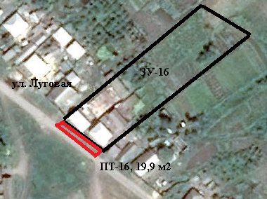

**Условные обозначения:**

|  |
| --- |
| - прилегающая территория к земельному участку ул. Луговая  ПТ -16 –прилегающая территория  ЗУ-16 – обозначение объекта, в отношении которого устанавливается прилегающая  территория  - граница земельного участка, в отношении которого устанавливается прилегающая территория |

Глава Старокалитвенского

сельского поселения Е.В. Кондратович

Утверждено:

Постановлением администрации

Старокалитвенского сельского поселения

от 02.02.2024г. № 16

**Схема границ прилегающей территории**

адрес: Воронежская область, Россошанский район, с. Терновка, ул. Луговая, 29

Кадастровый номер земельного участка 36:27:0830005:26

Общая площадь прилегающей территории: 19,1 м2

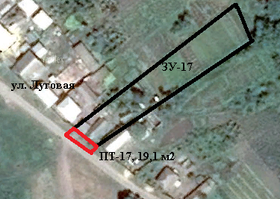

**Условные обозначения:**

|  |
| --- |
| - прилегающая территория к земельному участку ул. Луговая  ПТ -17 –прилегающая территория  ЗУ-17 – обозначение объекта, в отношении которого устанавливается прилегающая  территория  - граница земельного участка, в отношении которого устанавливается прилегающая территория |

Глава Старокалитвенского

сельского поселения Е.В. Кондратович

Утверждено:

Постановлением администрации

Старокалитвенского сельского поселения

от 02.02.2024г. № 16

**Схема границ прилегающей территории**

Адрес: Воронежская область, Россошанский район, с. Терновка, ул. Луговая, 31

Кадастровый номер земельного участка 36:27:0830006:3

Общая площадь прилегающей территории: 20,6 м2

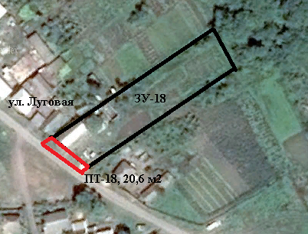

**Условные обозначения:**

|  |
| --- |
| - прилегающая территория к земельному участку ул. Луговая  ПТ -18 –прилегающая территория  ЗУ-18 – обозначение объекта, в отношении которого устанавливается прилегающая  территория  - граница земельного участка, в отношении которого устанавливается прилегающая территория |

Глава Старокалитвенского

сельского поселения Е.В. Кондратович

Утверждено:

Постановлением администрации

Старокалитвенского сельского поселения

от 02.02.2024г. № 16

**Схема границ прилегающей территории**

Адрес: Воронежская область, Россошанский район, с. Терновка, ул. Луговая, 33

Кадастровый номер земельного участка 36:27:0830006:4

Общая площадь прилегающей территории: 23,2 м2

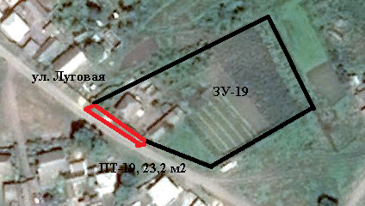

**Условные обозначения:**

|  |
| --- |
| - прилегающая территория к земельному участку ул. Луговая  ПТ -19 –прилегающая территория  ЗУ-19 – обозначение объекта, в отношении которого устанавливается прилегающая  территория  - граница земельного участка, в отношении которого устанавливается прилегающая территория |

Глава Старокалитвенского

сельского поселения Е.В. Кондратович

Утверждено:

Постановлением администрации

Старокалитвенского сельского поселения

от 02.02.2024г. № 16

**Схема границ прилегающей территории**

Адрес: Воронежская область, Россошанский район, с. Терновка, ул. Зеленая, 1

Кадастровый номер земельного участка 36:27:0830007:17

Общая площадь прилегающей территории: 33,9 м2

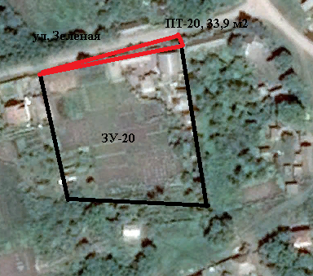

**Условные обозначения:**

|  |
| --- |
| - прилегающая территория к земельному участку ул. Зеленая  ПТ -20 –прилегающая территория  ЗУ-20 – обозначение объекта, в отношении которого устанавливается прилегающая  территория  - граница земельного участка, в отношении которого устанавливается прилегающая территория |

Глава Старокалитвенского

сельского поселения Е.В. Кондратович

Утверждено:

Постановлением администрации

Старокалитвенского сельского поселения

от 02.02.2024г. № 16

**Схема границ прилегающей территории**

Адрес: Воронежская область, Россошанский район, с. Терновка, ул. Зеленая, 3 Кадастровый номер земельного участка 36:27:0830007:2

Общая площадь прилегающей территории: 26,6 м2

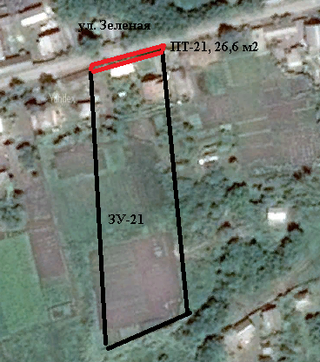

**Условные обозначения:**

|  |
| --- |
| - прилегающая территория к земельному участку ул. Зеленая  ПТ -21 –прилегающая территория  ЗУ-21 – обозначение объекта, в отношении которого устанавливается прилегающая  территория  - граница земельного участка, в отношении которого устанавливается прилегающая территория |

Глава Старокалитвенского

сельского поселения Е.В. Кондратович

Утверждено:

Постановлением администрации

Старокалитвенского сельского поселения

от 02.02.2024г. № 16

**Схема границ прилегающей территории**

Адрес: Воронежская область, Россошанский район, с. Терновка, ул. Зеленая, 5

Кадастровый номер земельного участка 36:27:0830007:18

Общая площадь прилегающей территории: 22,8 м2

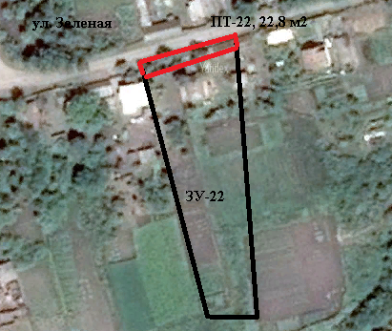

**Условные обозначения:**

|  |
| --- |
| - прилегающая территория к земельному участку ул. Зеленая  ПТ -22 –прилегающая территория  ЗУ-22 – обозначение объекта, в отношении которого устанавливается прилегающая  территория  - граница земельного участка, в отношении которого устанавливается прилегающая территория |

Глава Старокалитвенского

сельского поселения Е.В. Кондратович

Утверждено:

Постановлением администрации

Старокалитвенского сельского поселения

от 02.02.2024г. № 16

**Схема границ прилегающей территории**

Адрес: Воронежская область, Россошанский район, с. Терновка, ул. Зеленая, 7 Кадастровый номер земельного участка 36:27:0830007:19

Общая площадь прилегающей территории: 29,2 м2

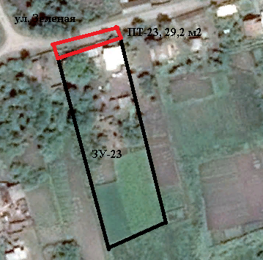

**Условные обозначения:**

|  |
| --- |
| - прилегающая территория к земельному участку ул. Зеленая  ПТ -23 –прилегающая территория  ЗУ- 23 – обозначение объекта, в отношении которого устанавливается прилегающая  территория  - граница земельного участка, в отношении которого устанавливается прилегающая территория |

Глава Старокалитвенского

сельского поселения Е.В. Кондратович

Утверждено:

Постановлением администрации

Старокалитвенского сельского поселения

от 02.02.2024г. № 16

**Схема границ прилегающей территории**

Адрес: Воронежская область, Россошанский район, с. Терновка, ул. Зеленая, 11

Кадастровый номер земельного участка 36:27:0830007:21

Общая площадь прилегающей территории: 30,7 м2

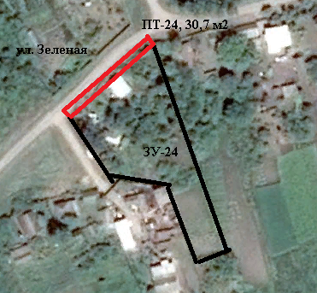

**Условные обозначения:**

|  |
| --- |
| - прилегающая территория к земельному участку ул. Зеленая  ПТ -24 –прилегающая территория  ЗУ-24 – обозначение объекта, в отношении которого устанавливается прилегающая  территория  - граница земельного участка, в отношении которого устанавливается прилегающая территория |

Глава Старокалитвенского

сельского поселения Е.В. Кондратович

Утверждено:

Постановлением администрации

Старокалитвенского сельского поселения

от 02.02.2024г. № 16

**Схема границ прилегающей территории**

Адрес: Воронежская область, Россошанский район, с. Терновка, ул. Зеленая, 17

Кадастровый номер земельного участка 36:27:0830007:28

Общая площадь прилегающей территории: 28,4 м2

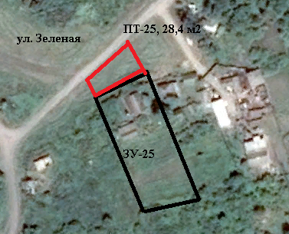

**Условные обозначения:**

|  |
| --- |
| - прилегающая территория к земельному участку ул. Зеленая  ПТ -25 –прилегающая территория  ЗУ-25 – обозначение объекта, в отношении которого устанавливается прилегающая  территория  - граница земельного участка, в отношении которого устанавливается прилегающая территория |

Глава Старокалитвенского

сельского поселения Е.В. Кондратович